پیش طرح ۹۴۰۲۲۰

پنجشنبه, 23 آوريل 2015

04:22 ب.ظ

**کلیات**

**اهداف**

**مطالعه قرآن**

**اصلاح ترجمه**

ترجمه اصلی (پیش‌فرض) قابلیت ویرایش داشته باشد.

**نوشتن توضیحات**

برای هر آیه از قرآن امکان نوشتن توضیحات بر اساس زیرآیات (کلمات آیه) به صورت اوتلاینی وجود داشته باشد.

**جستجوی مناسب**

**تحقیق واژه‌ای قرآن**

به ازای واژه‌های مختلف یا مفاهیم مختلف در قرآن، تحقیق انجام می‌شود. ابتدا لیست سیاق آیات مربوط به آن موضوع جمع‌آوری می‌گردد. سپس در قالب یک فایل درختی مفصل تحقیق درباره کلیت و جزئیات آن موضوع و چیدمان آیات در چارچوبه تحقیق صورت می‌گیرد.

هم‌چنین به ازای هر واژه یا مفهوم تحقیقی یک فایل به نام فایل نکات وجود دارد که برای ثبت سریع نکات درباره آن موضوع و یا ثبت نتیجه نهایی تحقیق درباره آن موضوع به کار می‌آید.

**مشخصات**

انتظار می‌رود این نرم‌افزار به صورت آفلاین امکان فعالیت داشته باشد.

روان بودن کاربری برای فرد هنگام مطالعه، اصلاح ترجمه، نوشتن توضیحات، جستجوی آیات و انجام فعالیت تحقیقی از مهمترین ویژگی‌های این نرم افزار خواهد بود.

نسخه اولیه به صورت فردی است. در نسخه بعدی امکان کارگروهی و اشتراگ گذاری مخزن وجود خواهد داشت

در تبلت‌های جدید با رزولوشن‌های بالا مشکل نمایش در بسیاری از نرم‌افزارها وجود دارد. انتظار میرود این نرم‌افزار از همان نسخه ابتدایی مشکل رزولوشن بالا و متوسط (نمایش خوب در هر دو حالت) را حل کرده باشد.

امکان Undo جزو ویژگی‌های کلیدی هر نرم‌افزاری به حساب میرود. انتظار میرود برنامه گنجاندن امکان undo در نرم‌افزار به صورت زمان‌بندی دقیق بیان شود.

امکان نسخه بندی به صورت محدود و با تعریف مشخص: ا[مکان نسخه‌بندی](onenote:#پیش%20طرح%20۹۴۰۲۲۰&section-id={B6300F0E-2444-40F7-AF88-C7658F64748B}&page-id={387F4786-5260-4CE6-88D2-F7E790F3C484}&object-id={ACD1F9A3-92E5-4B6E-98E9-B170D967DF0A}&4D&base-path=https://d.docs.live.net/8cb907cbf27b27c4/Documents/ایده‌ها/پیش%20طراحی/قرآن.one)

**قسمت­های اصلی نرم‌افزار**

**ریبون**

منظور از ریبون : مجتمع بودن همه امکانات کاربری نرم‌افزار در قسمت بالای نرم‌افزار

شاهد چهار دسته فعالیت در ریبون این نرم‌افزار هستیم. این ریبون­ها در دیگر نرم افزارها نیز مشابه خواهند داشت.در تصویر زیر مجموعه همه ریبون‌های مورد انتظار در چند نرم‌افزار اخیر را می‌بینیم. از میان این ریبون‌ها در این نرم‌افزار امکان قرآن، کتابخانه، نکات و تحقیق قرآنی فعال خواهد بود.

Machine generated alternative text:
uLOj 

ریبون همواره دسترس‌پذیر است مانند نرم­افزار Word که گزینه­های آن همواره روی صفحه اصلی موجود است.

ریبون‌ها عبارتند از:

**قرآن**

مجموعه فعالیت‌های مرتبط با مطالعه قرآن، اصلاح ترجمه یا حاشیه نویسی حول قرآن در این ریبون قابل مشاهده است.

**آدرس**

نحوه آدرس دهی به آیات و سوره‌ها بر اساس یکی از موارد ذیل است:

**اسم سوره**

انتخاب از لیستی شامل نام سوره‌ها که به صورت autocomplete باشد. (مانند جامع الاحادیث)

**شماره صفحه عثمان طه**

**شماره آیه**

بر اساس سوره‌ای که انتخاب می‌شود شماره آیات مربوطه نشان داده شده و امکان انتخاب وجود دارد.

**همگام بودن آدرس با آیه انتخاب شده در بخش (قاب) نمایش قرآن**

در صورتی که کاربر آیه‌ای را در بخش قرآن کلیک کند می‌بایست آدرس ریبون نیز بروز شود.

**تنظیمات فونت**

استایل نمایش آیات و آدرس از این طریق قابل تغییر باشد.

**پخش صوت**

**کپی و انتقال**

**حدیث**

مجموعه فعالیت‌های مرتبط با حدیث از طریق این ریبون در دسترس خواهد بود. از آن‌جایی که دسترسی به احادیث منوط به آماده بودن نرم‌افزار بانک حدیث می‌باشد در فاز ابتدایی نرم‌افزار قرآن این گزینه غیرفعال خواهد بود.

**کتابخانه**

دیگر منابع به جز قرآن و حدیث که مورد استفاده قرار می‌گیرند از طریق این ریبون در دسترس خواهند بود. منابعی مانند کتب دانشمندان، تحقیقات دیگران و ...

**تحقیق قرآنی**

فعالیت‌های مرتبط با تحقیق قرآنی یک مفهوم یا یک واژه از طریق این ریبون در دسترس خواهد بود.

**امکان جستجو**

امکانات جستجو در نرم‌افزار به صورت مجتمع از طریق این امکان در ریبون فعال خواهد بود.

**صفحات (تب)**

محتواهایی که در نرم‌افزار دیده میشوند و به مثابه فایلهایی هستند که کاربر در سیستم عامل معمولا با آن‌ها کار می‌کند به صورت تب‌های مختلف در محیط نرم‌افزار باز می‌شود. البته ممکن است در طراحی‌های کاربری به جای تب‌های مختلف به ازای هر کدام از محتواها یک پنجره جدا در نظر گرفته شود که ریبون مربوط به خود را نیز دارد و این طراحی نیز در صورت مطالعه تمامی نیازها و جزئیات مورد قبول است.

در این نسخه از نرم‌افزار سه نوع تب(محتوا) داریم که عبارتند از تب مطالعه قرآن، تب جستجو و تب تحقیقات قرآنی

از هر نوع از این محتواها می­تواند چندین صفحه (تب) وجود داشته باشد.

در ضمن میشود تب‌ها را در کنار همدیگر نیز مشاهده کرد

شبیه به روشی که قبلا آقای دانشور برای تب‌های رؤیت پیشنهاد داده بودند.

Machine generated alternative text:
ら ~ 
こ ・ 北 訓 こ 5 人 : ー 
03 ー 乙 , ま こ 
「 乙 ′ 乙 い 
い 0 」 レ 。 ま 。 し し 加 3 区 1 に ] - 
リ 、 レ 。 ま 。 し し 加 3 区 1 に ] - 
[ こ , 、 明 … ト 鸞 な ら 」 し し J は 3 区 1 に ] : 
多 ネ 廴 、 ネ 
』 _•-g 朝 比 亙 
朝 l: を 
「 よ ー リ し 」 l- 、 メ 
朝 内 , 十 し , 』 ′ 十 し こ 1 は レ ・ 、 ~ 」 
・ 引 メ ) 霓 に を 」 よ ) し し し 坙 こ - ハ ル ー 「 じ こ 」 に 」 , こ 上 し ぎ 」 と り ] 
( 丿 メ し , 当 辱 メ を メ ' 。 : ま こ : 「 上 司 こ 一 一 こ 」 、 引 し 」 上 〕 ぎ こ こ 
彎 ま ・ 亡 洋 1 ・ ′ 、 メ 地 、 ー ロ ま , ・ ・ ) i , ・ バ を " や い : み - は 村 生 こ ・ ・ 
、 「 ] こ . ュ 」 」 ざ し ) 筮 よ 
な ′ こ 声 ・ い ヒ コ .1 、 — 厭 ・ 凵 ! 、 設 、 ′ 辷 一 •J 腸 戸 、 、 , ) ま メ メ 。 ま ・ 与 : 彎 と - .1 、 丨 こ 当 、 朝 引 ′ : 
4 こ -i 、 し 凵 、 反 丿 、 ・ 、 こ 、 は 、 、 。 ) 山 し を み ー 』 .1 ま こ は 洋 丿 メ 」 寬 ノ よ 、 ・ 、 こ 一 、 産 1 こ よ ・ 、 ヒ - 』 矚 ふ 
い を 謝 、 い は 村 ン ! は 、 よ L 、 新 学 - ー む こ コ ! 当 - 
い 』 、 ハ こ よ 、 蚓 、 な = 亠 ノ 遥 ⅵ も 
- 心 ロ し 嶹 」 L : 」 、 廴 あ 屯 ル も し ゴ 国 」 ト : 、 、 訊 山 」 リ ょ ・ は こ , 」 
・ ノ ゴ ・ も 

**قرآن**

عنوان صفحه قرآن متناسب با آیه انتخاب شده در آن خواهد بود. یعنی اگر برای مثال هم‌اکنون در آیه ۱۲ سوره بقره هستیم عنوان با آیکون قرآن و به نام بقره-۱۲ خواهد بود.

صفحه قرآن به بخش‌های نمایش قرآن، ترجمه و توضیحات تقسیم می‌گردد که معمولا با یکدیگر و به طور همزمان مورد استفاده قرار می‌گیرند.

برای هر کدام از بخش‌ها قاب جداگانه‌ای در نظر گرفته می‌شود.

امکان تنظیم اندازه و جابجایی هر کدام از این بخش‌ها وجود دارد.

هر کدام از این بخش‌ها می‌تواند حداکثر شده و ذیل ریبون کل فضای نمایش را به خود اختصاص دهند.

این سه بخش (قاب) می‌بایست همگام باشد: با دو بار کلیک روی یک آیه قاب ترجمه و توضیحات نیز بروز می‌شود. همچنین با دو بار کلیک روی ترجمه نیز دیگر قابها با ترجمه آیه مربوطه همگام می‌شوند اما با یک بار کلیک روی هر کدام از این قابها دیگر قابها همگام نخواهند شد.

در شکل زیر در صفحه قرآن سه قسمت مطالعه و ترجمه و توضیحات دیده می‌شود.

Machine generated alternative text:
2 
2 
「 ~ b 」 0 ビ 
っ ′ を 「 を 丨 一 1 廴 ネ 4 い ご い 「 一 
2 
a_,l_._aoübl 
彡 こ 工 っ い ャ 「 、 4 一 を 、 も 一 い 戸 2 い 一 い よ ら じ - 〔 い に - な 」 し - ま も 。 
つ 上 廴 、 1 登 い 。 ご 0 「 守 一 い ・ 6 を 一 •4 0 仄 ー 
い 一 ざ 子 に と 」 一 凛 ネ に い い 「 ヒ 朝 「 そ ー 
2 
ー 0 0 、 0 一 を 0 
ー ゴ ヒ 、 一 い l- ( っ 亠 
一 亠 : 事 —d - い 一 朝 
1 ド - ! 、 し c ◎ 
幸 し ー ◎ 
。 L を 、 ” ◎ 
0 も 

**۱ - بخش قرآن**

نمایش قرآن (قاب قرآن) در بالاترین قسمت.

پیش فرض به اندازه ۴ سطر در حال نمایش است.

**نمایش هر آیه**

نمایش هر آیه شامل دو قسمت است:

**آدرس آیات**

نام سوره، شماره آیه و شماره صفحه

**آیات**

متن عربی مربوط به آیه

**امکان نمایش چند حالته آدرس آیات**

به صورت کامل در ابتدای آیه

به صورت کامل در انتهای آیه

شماره آیه در انتهای آیه

بدون شماره صفحه

**popup توضیحات تحقیق واژه‌ای**

هر کدام از عبارت ها یا واژه‌های قرآنی ممکن است قبلا کار تحقیقی رویشان انجام شده باشد. در آن صورت با حرکت موس بر روی آن عبارت یک Popup‌باز شده واطلاعات زیر را در اختیار قرار میدهد. این اطلاعات در صورت کلیک بر روی آن عبارت در ریبون تحقیقات قرآنی نیز قابل دستیابی است.

Machine generated alternative text:
ー し い 当 ー を い ご な 、 
」 と 6 立 、 つ ま ゝ ト 1 も 
安 、 。 「 小 亠 一 宀 は こ ど 。 5 
↑ 
一 亠 : 事 —d - い 一 朝 

**لینک به صفحه لیست آیات تحقیق**

به صورت خلاصه تعداد آیات آن و نمایش آیه محوری آن لیست برای این مفهوم

**لینک به صفحه نکات**

به صورت خلاصه تعداد عناوین

**لینک به صفحه** X **در قرآن**

تعداد آیات و عناوین به طور خلاصه

**۲ - بخش ترجمه**

**نمایش**

ترجمه پیش‌فرض و اصلاح شده و همچنین مشاهده دیگر ترجمه‌ها در این قاب است.

کاربر در هر زمان تنها یک ترجمه را مشاهده می‌کند.در صورتی که ترجمه اصلاح شده وجود داشته باشد آن را می‌بیند و در غیر این‌صورت ترجمه پیش‌فرض نمایش داده می‌شود.

یک ترجمه اصلاح شده وجود دارد برای هر آیه .آن ترجمه در صورتی که تا کنون دست نخورده باشد از ترجمه پیش فرض ارث میبرد و بعد از اولین تغییر دیگه با عوض کردن ترجمه پیش فرض این آیه ترجمه اش عوض نمیشود.

به ازای هر تغییری در ترجمه آن قسمت تغییر یافته سبز میشود.( به صورت اتوماتیک یا دستی)

میشود ترجمه‌های مختلف را نیز مشاهده کرد.

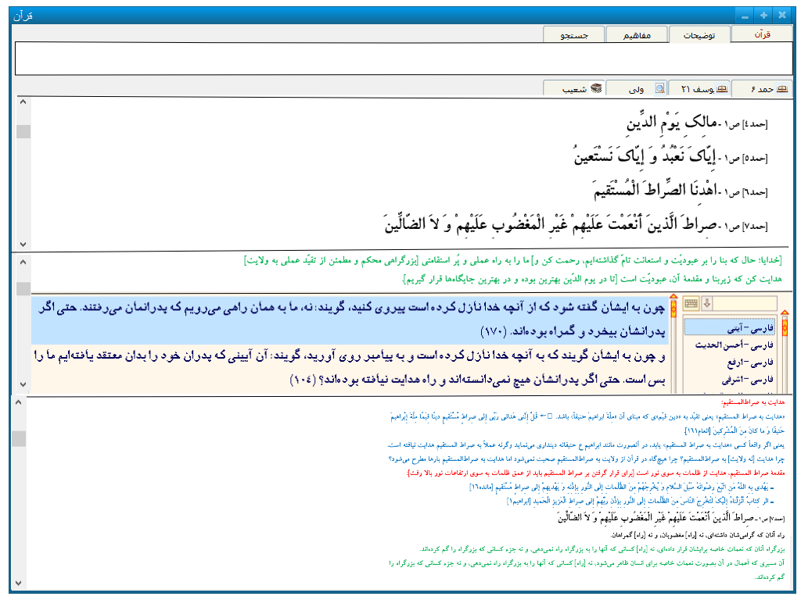

**انتخاب ترجمه پیش‌فرض**

ترجمه پیش‌فرض از طریق تنظیمات قابل انتخاب شدن است.

**تایید رنگ‌های ترجمه اصلاح شده**

با تغییر دادن ترجمه، سیستم به صورت خودکار اختلاف‌های میان ترجمه اصلی و اصلاح شده را حساب کرده و با رنگ خاصی به کاربر برای تایید و یا عدم تایید نشان داده می‌شود. پیش فرض تایید رنگ ها است و در صورتی که کاربر بخواهد حالت دیگری از رنگ ترجمه اصلاح شده را نمایش دهد باید حالت دستی را فعال کند.

**نسخه‌های پشتیبان برای تغییر ترجمه**

هر اعمال تغییر روی ترجمه به صورت نسخه‌های پشتیبان در سیستم ذخیره می‌گردد و قابل بازیابی و گزارش گیری خواهد بود.

**اعمال اصلاح ترجمه در قسمت‌های تحقیق شده**

در صورتی که روی قسمت‌هایی از آیه جاری قبلا کار تحقیقاتی انجام شده باشد، در متن آیه زیرخط‌دار نشان داده می‌شود. معنی آن این است که قسمت‌های جدید می‌بایست در ترجمه اعمال گردند.

Machine generated alternative text:
- 구-그고,” 口 

وقتی برای یک مفهوم معنا مشترک ثبت می‌شود در آیه قرآن زیرخط‌دار نمایش داده می‌شود. و ذیل ترجمه گفته معنای به‌دست آمده نمایش داده می‌شود. در صورتی که کاربر تایید کند، این معنا وارد ترجمه همین شده آیه می‌شود. این معنا در ترجمه آیات دیگر وارد نمی‌شود و فقط در همین آیه وارد می‌شود.

**امکانات**

**تنظیم فونت**

قابلیت تنظیم فونت آیات و آدرس آن

فونت عثمان طه وجود داشته باشد.

**انتخاب بخشی از آیه**

کپی در دیگر قسمت‌ها

مشاهده پرونده در صورت موجود بودن

مشاهده اطلاعات مناسب این بخش در آیات مشابه و اعراب

**انتخاب آیه**

آیه انتخاب شده وسط باشد

آیه انتخابی از دیگر آیات تمیز داده شود (مثلا برجسته شود)

**خروجی به نرم‌افزار** Word

نرم‌افزار امکان تهیه خروجی به وورد داشته باشد و در آن بشود تنظیماتی همانند با آن‌چه در نمایش قرآن هست (تنظیم فونت‌ها و نحوه نمایش آدرس) ارائه داد.

**اسکرول در کل قرآن**

موقع تکان دادن اسکرول نخورد یعنی آیات پایین و بالا نشود و وقتی اسکرول رها شد ناگهان به جای مربوطه پرش کند؟

دقت شود که اسکرول برای همه قرآن است. در صورتی که با موس تکان بخورد آیات زیادی جابجا خواهد شد. برای استفاده از اسکرول برای حرکت های کم بهتر است یا از چرخ موس و دکمه های مکان نمای کیبورد استفاده شود یا با کلیدهایی که پایین و بالای نوار اسکرول هست جابجا شوند. در صورتی که خود نوار اسکرول جابجا شود میخواهد در کل قرآن به یک جای دیگری برود. باید بتوانیم بدون آن که کل صفحه قرآن نیاز به عوض شدن داشته باشد فقط آدرس جای جدید یا بخشی از آیه جای جدید را نشان دهیم و در صورتی که کاربر قبول کرده بود آدرس عوض شود. البته باید یک راه هم برای «غلط کردم» برای کاربر بگذاریم :) که یک وقتی اشتباهی دستش به اون خورده بود حتما عوض نشه

**۳ - بخش توضیحات**

**شکل و ساختار به صورت درختی است**

توضیحات هم برای هر آیه یا زیر آیات معنا دارد و هم برای کل سوره.در شکل زیر با کلیک بر روی عنوان سوره توضیحات مربوط به کلیت سوره مشاهده میشود.

Machine generated alternative text:
Ⅵ ュ り 当 「 。 T 
〕 「 3 。 T 3t1 』 コ ・ 「 ラ 。 ・ = コ 丘 
〕 ” 3 。 T 3t1 』 「 コ 斗 ヲ コ 「 一 」 テ を = ・ 評 
5 し 
《 を 去 1 し 
39 コ コ す 当 コ - 「 勹 ・ 

توضیحات به ازای هر آیه دو قسمت دارد :کلیات، توضیحات (که به ازای تکه های کوچک تر از آیه خواهد بود)

برای نمونه توضیحات ذیل اهدنا الصراط المستقیم که حالت درختی در آن کاملا مشخص است.

**اين آيه حاكي از درجه‌اي از صراط‌المستقيم است كه زيربنا و مقدّمة آن، عبوديّت مي‌باشد.**

**در حقيقت بايد چنين حال و هوايي داشت كه: [خدايا حال كه بنا را بر عبوديّت و استعانت تامّ گذاشته‌ايم، رحمت كن و] ما را به راه عملي و پُر استقامتي [بزرگراهي محكم و مطمئن از تقيّد عملي به ولايت] هدايت كن.**

**كسي كه بنا را بر عبوديّت و استعانت تامّ نگذاشته باشد، چرا بايد توقع داشته باشد كه به صراط‌المستقيم هدايت شود؟!**

**صراط‌المستقيم در قرآن:**

**ـ «صراط المستقيم» يعني «دين قيّم»ي كه مبناي آن «مِلّةَ ابراهيمَ حنيفاً» باشد.  قُلْ إِنَّني هَداني رَبّي إِلي صِراطٍ مُسْتَقيمٍ دينًا قِيَمًا مِلَّةَ إِبْراهيمَ حَنيفًا وَ ما کانَ مِنَ الْمُشْرِکينَ [انعام161].**

**ـ**

**ـ**

**ـ**

**ـ**

**هدايت به صراط‌المستقيم:**

**«هدايت به صراط المستقيم» يعني تقيّد به «دين قيّم»ي كه مبناي آن «مِلّةَ ابراهيمَ حنيفاً» باشد.  قُلْ إِنَّني هَداني رَبّي إِلي صِراطٍ مُسْتَقيمٍ دينًا قِيَمًا مِلَّةَ إِبْراهيمَ حَنيفًا وَ ما کانَ مِنَ الْمُشْرِکينَ [انعام161].**

**يعني اگر واقعاً كسي «هدايت به صراط المستقيم» يابد، در آنصورت مانند ابراهيم ع حنيفانه دينداري مي‌نمايد وگرنه عملاً به صراط المستقيم هدايت نيافته است.**

**چرا هدايت [نه ولايت] به صراط‌المستقيم؟ چرا هيچ‌گاه در قرآن از ولايت به صراط‌المستقيم صحبت نمي‌شود اما هدايت به صراط‌المستقيم بارها مطرح مي‌شود؟**

**مقدمة صراط المستقيم، هدايت از ظلمات به سوي نور است [براي قرار گرفتن بر صراط المستقيم بايد از عمق ظلمات به سوي ارتفاعات نور بالا رفت]:**

**ـ يَهْدي بِهِ اللّهُ مَنِ اتَّبَعَ رِضْوانَهُ سُبُلَ السَّلامِ وَ يُخْرِجُهُمْ مِنَ الظُّلُماتِ إِلَى النُّورِ بِإِذْنِهِ وَ يَهْديهِمْ إِلى صِراطٍ مُسْتَقيمٍ [مائده16]**

**ـ الر كِتابٌ أَنْزَلْناهُ إِلَيْكَ لِتُخْرِجَ النّاسَ مِنَ الظُّلُماتِ إِلَى النُّورِ بِإِذْنِ رَبِّهِمْ إِلى صِراطِ الْعَزيزِ الْحَميدِ [ابراهيم1]**

**کلیات**

در این قسمت کلیاتی مربوط به خود آیه مطرح می‌شود.

زیرعنوان‌ّها اختیاری و توسط خود کاربر مشخص می‌شود.

**توضیحات**

به تکه‌ّهای پشت سر هم از آیه تبدیل می‌شوند که از طریق متن قرآن و ریبون تولید شده‌اند.

سطح اول ذیل توضیحات فقط خواندنی است و کاربر نمی‌تواند تغییر بدهد.

کاربر بخشی از آیه را در قاب قرآن انتخاب می‌کند و سپس از طریق ریبون یک سطح ذیل توضیحات افزوده می‌شود. سطوح بعدی توسط خود کاربر قابل ویرایش است. بنابراین سطح اول ذیل توضیحات فقط خواندنی است و از آن سطح به بعد به دلخواه کاربر است.

**امکانات**

تعداد لول‌ها محدودیت کمی ندارد.

لول «بادی تکست» یا همان توضیحات داشته باشیم

امکان باز و بسته کردن درخت

امکان تولید سریع با کیبورد (شبیه به اوت‌لاین وورد)

امکان تهیه خروجی به اوت لاین وورد و ورودی از اوت لاین وورد

امکان تنظیم فونت های درخت و توضیحات

امکان افزودن لینک در متن درخت و توضیحات

**جدول**

امکان افزودن جدول در بادی تکست

کپی و پیست از وورد

قالب‌های آماده برای جدول و افزودن سریع با کمک قالب‌ها

این قالب‌ها در اندازه (چند در چند) و قالب فونتهای درونی آن و یک نام آماده میشوند

میشود یک جدول را که درست میکنیم به عنوان یک قالب جدید اضافه کنیم

**امکان نسخه‌بندی**

چند نیاز وجود دارد که ما را به سمت طراحی این امکان جدید هدایت کرد:

* بعضی وقت‌ها میخواهیم روی یک تحقیق یا زیر یک آیه کارهایی بکنیم که از صحت آن اطمینان نداریم و میخواهیم بعد از اتمام کار اگر به نظر درست میامد آن را تایید کنیم و به جای کار اصلی بگذاریم. در سیستم فایلی معمولا یک کپی از کل تحقیق درست میکنیم و تغییر میدهیم و بعد تغییرات را در فایل اصلی جایگزین میکنیم.
* بعضی وقتها هست که نمیخواهیم همه کارهایمان را به دیگران نشان دهیم به همین خاطر یک نسخه از کارمان برداشته و برخی از قسمتهای آن را پاک میکنیم و ...
* بعضی وقتها میخواهیم یک بکاپ از کارمان در یک تاریخ مشخص داشته باشیم و ...

امکان نسخه بندی شبیه به امکان versioning و branching در سرورهایی مانند git است. به این معنا که کل قرآن یا هر تحقیق به عنوان یک ریپازیتوری شناخته میشود و در صورت نیاز میشود یک شاخه از کل ریپازیتوری تولید کرد. مثلا یک شاخه از کل قرآن یا یک شاخه از یک تحقیق خاص.

شاخه‌های مختلف هر درخت را میشود از طریق منوهای آن مشاهده کرد.

هر عنوان را (با یا بدون زیر عنوان‌هایش) میتوانیم از یک شاخه به یک شاخه دیگر بفرستیم (در واقع در آن شاخه مقصد merge میشود).

هر ریپازیتوری(درخت) نیز یک شاخه اصلی دارد.

به این صورت برای قرآن به صورت پیش فرض سه شاخه وجود خواهد داشت: شاخه خالی و شاخه اصلی و شاخه چرک نویس

البته اگر کاربر مایل باشد میتواند شاخه‌های جدیدتری نیز تولید کند مثلا شاخه کلاس مهدویت در قرآن که برگرفته از شاخه خالی باشد.

به این صورت کاربر میتواند سریعا بین شاخه‌های مختلف حرکت کند و هر وقت یک موضوعی را کار کرد مثلا در شاخه چرک نویس آن را به شاخه اصلی در صورت لزوم بیاورد و ....

**لینک (ارجاع)**

منظور ارجاع دادن به آیات، مفاهیم و یا هر چیز دیگری درون متن است که کاربرد آن بسیار زیاد است.

**انواع لینک**

کاربر از لینک استفاده زیادی می‌کند بنابراین انواع لینک نیز وجود خواهد داشت.

**لینک به سوره**

مثال: همانطور که در سوره بقره مطرح شد.

نوشته‌ای که قرار است روی آن لینک داده شود هر چیز می‌تواند باشد. برای مثال می‌توان نوشت «قلب قرآن» و آن را به سوره یاسین ارجاع داد.

**لینک به آیه**

مثال ۱: همانطور که در حمد آیه ۱ مطرح شد.

مثال ۲: همانطور که در « الْحَمْدُ لِلَّـهِ رَبِّ الْعَالَمِينَ » مطرح شد.

در زمان ارجاع می‌توان مشخص کرد که آدرس آیه آورده شود و یا متن آیه. حتی می‌توان یک مفهوم و یا واژه را به یک آیه ارجاع داد.

مثال ۳: همانطور که در مفهوم حمد آمده است. (واژه حمد ارجاع داده می‌شود به آیه ۱ سوره حمد.)

**لینک به بخشی از آیه**

می‌توان بخشی از آیه را نمایش داد و به آیه مربوطه ارجاع داد.

مثال: همانطور که در بقره مطرح شد و در سوره حمد قالب «الرَّحْمَـنِ الرَّحِيمِ» آمده است.

**انواع نمایش لینک**

انواع نحوه نمایش لینک‌ها . مثال‌ها عبارتند از:

فقط آدرس

متن آیه و آدرس

متن و ترجمه

حالت دلخواه

با راست کلیک روی لینک‌ها می‌توان نوع نمایش آن را عوض کرد. در ضمن میتوان تمپلیت جدید برای نمایش آیه نیز تعریف کرد و به انواع نمایش فوق افزود یا کم کرد. فونت و رنگ و اندازه و... در این تعریف تمپلیت نمایش اهمیت داردو

**ایجاد لینک**

**در حین نوشتن با کمک شورتکات**

هرگاه در متن کاراکتر @ تایپ شود لیستی مانند شکل زیر برای تایپ باز می‌شود.

Machine generated alternative text:
当 コ 
- も 2 』 可 
冖 「 も 

در بالای جعبه متن لیستی از آخرین ارجاع‌های کاربر وجود دارد.

در پایین جعبه متن نتایج جستوی کاربر برای یافتن ارجاع مدنظر خواهد بود.

کاربر از سه علامت جهت دستیابی به ارجاع خود می‌تواند استفاده نماید:

علامت [ : همانند شکل زیر از طریق این علامت می‌توان در میان سوره‌ها جستجو کرد.

Machine generated alternative text:
◎ 'i 

علامت / : همانند شکل زیر می‌توان واژه مدنظر را جستجو کرد.

Machine generated alternative text:


استفاده ترکیبی از این علائم مانند شکل فوق معتبر است.

**با کمک منوها**

**با کمک کپی و پیست**

**محتوای نمایش لینک**

وقتی در توضیحات روی یک لینک می‌ایستیم یا کلیک میکنیم چی میشه؟ با وایستادن موس ابتدا یک پنجره کوچک (پاپ‌آپ) بیاید و در صورتی از عملیات درون آن پنجره کوچک انتخاب شد آن آیه یا ... در یک تب جدید در برنامه باز شود.

**۳-۱ آیات مشابه**

دو دسته از آیات مشابه وجود دارد:

**پیشنهاد سیستم**

سیستم بر اساس روش‌های زیر پیشنهاد می‌دهد:

با LCS با دقت بالاتر از

با LCS روی ریشه‌ها

در صورتی که خود آیه در لیست آیات مشابه دیگر آیات باشد.

**به صورت دستی افزوده شده**

کاربر می‌تواند برخی آیات را به صورت دلخواه به لیست آیات مشابه اضافه نماید.

در صورتی که پیشنهاد سیستم تایید شود به این لیست افزوده می‌گردد.

**۳-۲ بخش اطلاعات زبانی**

استفاده از پیکره لیدز و داده اعلام نور

نمایش لیست جایگاه‌های زبانی هر کلمه: صرف

نمایش درختی نحوی عبارت در صورت وجود

استفاده از یک لغت‌نامه

**۳-۳ بخش احادیث**

بر اساس داده‌های بانک حدیث در صورتی که بانک حدیث موجود باشد.

Machine generated alternative text:
伝 な 、 む 上 し 一 L し に に 信 三 な 。 、 し 亀 し 常 上 : ー 虫 し 、 ト •-Ü 「 つ , 伝 一 。 し 止 ! 上 . な 、 、 さ 〔 
一 を ノ に 、 な 」 一 ト ・ 广 を 、 て 印 、 に 、 と こ 「 、 、 朝 一 」 じ 一 行 い 「 , こ を 書 毛 鬣 「 」 「 亡 を 
- 」 」 、 い イ 「 写 ー ・ こ 」 ぞ 、 ′ を ご 、 し ト を 「 ス ′ 丨 れ 〔 ・ 」 こ 、 ざ ー 保 ー 1 に ・ 廴 い い に い じ 、 を 匕 い 一 気 な .1 | ・ し 
ド 【 む マ 「 ・ ー 廴 長 : ト ・ 、 。 一 ビ 1 ロ ヒ を 、 茂 、 」 い こ 一 儀 を ・ タ な ・ も 」 を ・ で 」 を : マ 「 ′ ' を ー 」 《 ー ご と 
・ 0 し ・ 七 し ~ 、 0 し 反 こ し し ! し 0 し 。 に 「 色 「 し 
- ヒ レ と '-i : に J 「 に 」 ヒ し を ー 朝 レ 
し 七 い 一 し 1 し ・ 」 ヒ 。 地 に 。 「 
ト ー ゴ ヒ 、 ト = い l- ( っ 亠 
だ 一 こ を : い き ・ 、 、 と 
一 。 に し ト し 一 」 ト し 五 い い ム 伝 も ヒ 
い ム 、 い 3 、 い 区 L 、 に 

**۳-۴ تفاسیر**

Machine generated alternative text:
伝 な 、 む 上 し 一 L ヒ 」 し に 信 三 な 。 、 し 亀 し 常 上 : し 、 ト 「 つ , 伝 一 し 止 ! 上 . な 、 、 さ 〔 
- 」 」 、 い イ 「 も ー 、 イ 」 ぞ 、 ′ を ご 、 し ト を 「 ス ′ 丨 れ 〔 ・ 」 こ 、 ざ ー 保 [ 1 に ・ 廴 い い に ・ : い じ 、 を 匕 い 一 気 な .1 | ・ 
・ 0 し ・ 七 し ~ 、 0 し 反 こ ! し 0 し 。 に 「 色 「 し 
- ヒ レ と '-i : に J 「 に 」 ヒ し を ー 朝 を 
し 七 い 一 し 1 し ・ 」 ヒ 。 地 に 。 「 
ト ー = ヒ 、 ト = い l- ( っ 亠 
だ 一 こ を : い き ・ 区 、 と 
一 。 に し ト し 一 」 ト ・ し 五 い い 伝 も ヒ 
い ム 、 い 3 、 い 区 、 に 

**جستجو**

کاربر می­تواند آیات را با شیوه­های مختلفی جستجو کند.

الگوی نمایش نتایج و نحوه جستجو در بسیاری از حالات شبیه به نرم‌افزار المحقق است.

امکانات جستجو در این نرم‌افزار از دو طریق قابل دسترسی است. راه اول آن‌که با نوشتن عبارت‌های کمکی جستجو در متن جستجو به نرم‌افزار اعلام شود که دنبال چه هستیم و چه مشخصاتی مد نظر داریم. این روش برای کاربران حرفه‌ای و برای جستجو با سرعت بالا طراحی شده است. ویژگی‌های کلی این نوع جستجو در تصویر زیر آمده و توضیحات مفصل آن بعدا شرح داده شده است. در این حالت از امکان autocomplete‌ خیلی استفاده میشود.

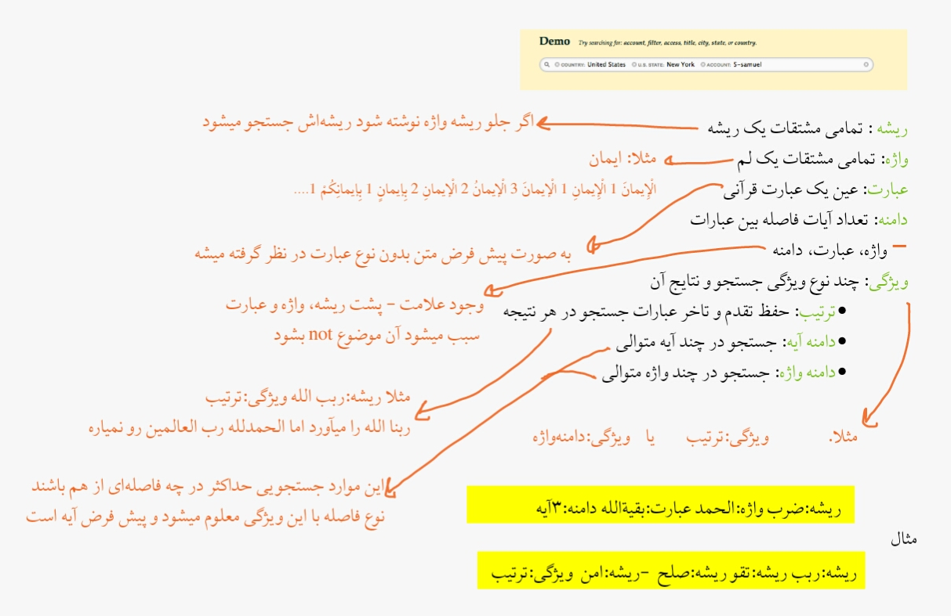

روش دوم جستجو فرم گسترش یافته و مفصل همان جستجوی بالاست که کاربر میتواند گزینه‌های مختلف مانند ریشه ‌ها یا کلمات یا ... را در آن مشخص کند. چیزی شبیه به فرم زیر

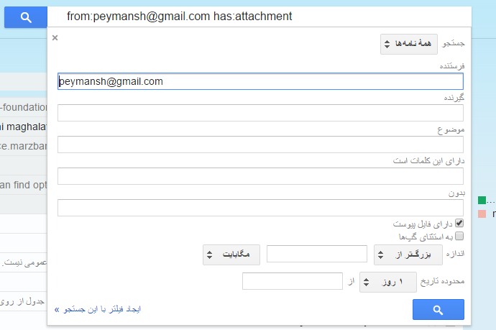

**امکانات**

**امکانات فرستادن به لیست آیات**

**ایجاد و تغییر سیاق در نتایج جستجو**

**اصلاح ترجمه در نتایج جستجو**

**نحوه نمایش**

ترتیب نتایج جستجو به چندین صورت قابل دسترسی است.

۱- همه نتایج به ترتیب قرآن لیست میشود

۲- نتایج ابتدا به ترتیب کلمات جستجو و سپس به ترتیب کل قرآن لیست میشود.

به همین خاطر بهتر است امکان ترتیب نتایج به صورت ترکیبی از چند حالت وجود داشته باشد

۱- ترتیب مصحف

۲- ریشه‌ها

۳- مشتقات

۴- آخرین دسترسی ها

ترجمه اصلی و ترجمه اصلاح شده قابل مشاهده و در همین قسمت قابل ویرایش باشد.

**انواع جستجو**

**ریشه**

تمامی مشتقات یک ریشه.

در قسمت ریشه می­تواند کلمه نیز نوشته شود اما به صورت خودکار ریشه آن در نظر گرفته می­شود.

از طریق ریشه می­توان بعضی از مشتقات را انتخاب کرد.

**واژه**

تمامی مشتقات یک لم

مثلا ایمان: الایمان، بایمان، بایمانکم

**عبارت**

دقیقا یک عبارت قرآنی

**دامنه**

تعداد آیات فاصله بین عبارات

**جستجوی منفی**

کاراکتر«-» در ابتدای ریشه، واژه و عبارت باعث Not شدن آن موضوع می­گردد.

کاراکتر منفی(-) + واژه، عبارت، دامنه.

**ویژگی­های جستجو و نتایج آن**

**ترتیب**

ترتیب تقدم و تاخر عبارات جستجو در نتیجه نیز حفظ شود.

برای مثال در جستجوی ریشه : ربب الله، باید آیاتی آورده شوند که ابتدا ریشه ربب و سپس ریشه الله آمده باشد یعنی عبارت ربنا الله نتیجه جستجو بوده اما الحمدلله رب العالمین نمی­باشد.

**دامنه آیه**

جستجو در چند آیه متوالی

**دامنه واژه**

جستجو در چند واژه متوالی

حداکثر در چه فاصله‌ای از هم باشند؟ پیش‌فرض آیه است.

**مثال**

ریشه:ضرب واژه:الحمد عبارت:بقیه‌الله دامنه:۳آیه

ریشه:ربب ریشه:تقو ریشه:صلح –ریشه:امن ویژگی:ترتیب

**تحقیقات قرآنی**

منظور از تحقیق واژه‌ای قرآن یک فرآیند چندین مرحله مشخص بر روی آیات قرآن برای به دست آوردن معنای یک واژه یا عبارت قرآنی است.

صفحه تحقیق قرآن سه قسمت دارند که به صورت مفصل در زیر درباره آن‌ها صحبت شده است.

لیست‌آیات / نکات / تحقیق


**لیست آیات**

لیست آیات آن مفهوم مربوطه که از صفحه جستجو به دست آمده و می‌توان آیات جدیدی به آن اضافه و یا حذف نمود.

کاربر می‌تواند هر آیه و سیاقی را به لیست آیات اضافه نماید.

امکان انتخاب آیه یا آیات اصلی

امکان مشخص کردن آیات بررسی شده و بررسی نشده.

در هر سیاق یک یا چند آیه اصلی هستند.

در مجموعه لیست یک یا چند سیاق به عنوان اصلی علامت زده میشوند.

سیاق هر آیه را می‌توان کم و زیاد نمود.

Machine generated alternative text:
一 鯊 ・ 言 こ 
ラ 寸 - : ニ 当 な ニ 
当 こ ・ ニ 」 ・ ニ 
ま ・ 2 こ 
コ ・ と 言 こ 
ュ 丨 坙 2 こ 
一 司 斗 ニ ラ ラ 
ロ 、 3 、 を ・ 」 ュ も 一 可 も 当 え ー 、 つ 、 「 ・ 「 宝 
ロ 專 3 〕 、 ト ・ 夛 も 乃 対 々 ネ 一 コ ) 叫 4 当 す 一 、 
口 一 」 夛 を 、 13 
ロ 【 、 } 」 、 【 【 : 当 も 乃 一 可 々 3 は 「 ・ •7 「 」 「 う 当 テ 「 、 〆 コ ・ ツ を も な 当 ュ 「 一 ュ 耳 、 言 
幻 一 、 リ 7 当 ・ 4 ヨ 一 「 、 ま 、 新 「 11 「 、 コ ~ 壽 物 0 旅 「 「 ・ 
幻 一 ” ス 3 当 ” 「 - 「 宝 、 ー リ ー - 」 を , ュ 当 、 当 一 1 も を ス 、 当 当 、 ま ュ 11 ・ 、 い 当 引 を 、 - ” 岸 
厚 ネ 31 、 当 “ 1 ュ 1 」 ( 言 ス ” 」 「 ・ 4 「 ユ き 3 引 1 
当 う 叫 当 「 - 「 つ を る 、 。 ~ 、 ・ な 3 ・ 
こ : 「 1 「 つ す 1 イ 当 、 ヨ っ 4 リ 当 イ 当 ” 、 3 岸 ” 「 一 ・ 鯊 謝 「 当 、 」 ・ 
当 1 々 夛 テ キ あ 可 「 ー コ 
当 、 当 、 ョ ま 朝 乃 、 4 ョ 当 も 3 な 覃 4 〕 亠 学 
「 医 17t ! 当 ・ つ 当 ュ 当 ま 
ュ 「 メ 当 な 「 
一 「 島 当 、 キ ・ ユ 当 当 当 3 い — 斗 も つ 、 4 当 
あ 一 ー ユ 「 ス ー 当 イ ・ ” ” 3 、 3 当 0 を r— リ ・ 
一 . ュ こ 「 キ い 、 
「 引 イ ' ス 嗣 コ 、 1 ” ” 寸 当 一 、 当 、 当 ョ 

**نکات**

ساختار این فایل به صورت درختی است.

امکان نسخه بندی به صورت محدود و با تعریف مشخص: ا[مکان نسخه‌بندی](onenote:#پیش%20طرح%20۹۴۰۲۲۰&section-id={B6300F0E-2444-40F7-AF88-C7658F64748B}&page-id={387F4786-5260-4CE6-88D2-F7E790F3C484}&object-id={ACD1F9A3-92E5-4B6E-98E9-B170D967DF0A}&4D&base-path=https://d.docs.live.net/8cb907cbf27b27c4/Documents/ایده‌ها/پیش%20طراحی/قرآن.one)

توضیحات مفصل امکان درختی در بخش قرآن/ توضیحات آمده است.

امکان ارجاع در این قسمت نیز وجود دارد. آیات به صورت این‌همانی در این قسمت وارد می‌شوند یعنی با ارجاع به یک آیه تمامی نکات آن نیز در این قسمت به نمایش در می‌آید.

**نکته سریع**

افزودن سریع نکته در هر قسمت از نرم‌افزار.

این امکان وجود دارد که وقتی در قرآن یا هر جای دیگری هستیم بتوان به فایل نکات یک تحقیق به صورت سریع نکته اضافه نمود بدون اینکه صفحه نکته‌ها باز شود یک پنجره باز می‌شود که می‌توان به نکته مد نظر را در آن تایپ کرد.

نکته‌های جدید در انتهای فایل قرار می‌گیرند.

دلیل این امکان : زمانی که محقق دارد روی موضوعی مانند x کار می‌کند احتمال دارد متوجه نکته‌ای در مورد موضوع y شود که الان نمی‌خواهد به آن بپردازد. بنابراین به سرعت نکته را در نکات Y وارد کرده و به ادامه تحقیق x می‌پردازد. درواقع از تحقیق x به هیچ وجه فاصله نمی‌گیرد.

**X در قرآن**

ساختار این فایل نیز به صورت درختی است.

توضیحات مفصل امکان درختی در بخش قرآن/ توضیحات آمده است.

امکان نسخه بندی به صورت محدود و با تعریف مشخص: ا[مکان نسخه‌بندی](onenote:#پیش%20طرح%20۹۴۰۲۲۰&section-id={B6300F0E-2444-40F7-AF88-C7658F64748B}&page-id={387F4786-5260-4CE6-88D2-F7E790F3C484}&object-id={ACD1F9A3-92E5-4B6E-98E9-B170D967DF0A}&4D&base-path=https://d.docs.live.net/8cb907cbf27b27c4/Documents/ایده‌ها/پیش%20طراحی/قرآن.one)

این فایل درواقع نوعی دسته‌بندی مفهوم در قرآن است.

در هر سطح از درخت تعداد آیات آورده شود.

Machine generated alternative text:
つ 第 朝 ス 一 ユ い - ー 3 : 3 
を つ ー ー 、 当 は チ 材 ュ 、 」 丁 4 
、 1 : 三 乃 1 当 〔 キ . 可 は 当 ゞ 「 ヨ 当 爲 一 マ は 三 爲 - 鬣 2 当 当 ュ 「 ネ 1 一 ョ 、 { 、 
3 海 「 、 ー 一 、 《 4 「 す を 戸 ま ネ ネ 
) 。 ~ ・ 五 い は ロ 当 当 、 4- 為 ; ; き 当 を 、 、 = ー 当 ー 1 ろ , な 「 4 ・ 、 3 コ ョ 3 を 「 当 
有 は 4 当 
当 み 当 「 4 ろ ・ 、 三 当 ・ 「 一 ユ 」 マ 、 卩 も る 事 」 、 - ↓ 「 当 、 、 」 あ 当 第 ・ ま 、 17 ス ー 斗 コ 「 - 「 ま コ 3 当 言 み ・ 、 43 
1 「 リ ギ 0 、 、 な い を 、 イ ・ 、 ユ 当 」 い ま 年 ・ 、 ス 「 み ・ 、 、 界 「 コ " 、 1- 当 言 1 ュ 气 ネ 斗 、 、 」 ま 14 当 
ラ 、 当 【 曇 1 、 当 ノ 「 ヨ 、 月 も 、 、 ス ” 、 、 当 、 当 当 物 当 ま 当 当 : 、 コ 1 ! ゴ つ 、 こ 1 リ い 、 ヨ 「 講 当 「 当 、 、 イ っ 
当 、 ・ を 当 、 ま ” 4-3 ・ ' ミ リ ・ 
国 r_ す 宀 当 に 当 け を 一 4 「 コ 写 名 強 い 
可 4 、 ユ あ 、 : 当 旅 ロ ュ { 
可 、 お 当 ー ス 一 、 一 、 ヨ は 一 、 お 4 
可 嶽 泓 丁 ュ 耳 
当 す 島 
ん 1 上 は 叮 1 書 キ イ 亠 も 言 心 は を 下 に 」 い は 「 十 ョ 
3 。 を 、 - 当 
彎 う ・ 当 ネ “ も { コ ・ 可 」 1 当 当 ・ を -2 キ 、 当 「 ・ 】 ー ス 1 三 、 ー : 